Муниципальное дошкольное образовательное учреждение
«Детский сад № 98»
ИНФОРМАЦИОННАЯ ГАЗЕТА
ДЛЯ РОДИТЕЛЕЙ

К А Р А М Е Л Ь К И
ИЮЛЬ 2021
НАШИ НОВОСТИ

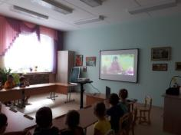
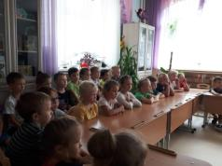
Георгий Ладонщиков
Родная земля

Холмы, перелески,
Луга и поля —
Родная, зелёная
Наша земля.
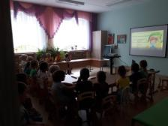
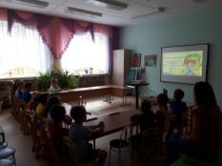
Земля, где я сделал
Свой первый шажок,
Где вышел когда-то
К развилке дорог.
И понял, что это
Раздолье полей —
Частица великой
Отчизны моей.

Наши ребята подготовительных групп «Барбариски», «Ромашки» и «Звездочки» участвовали в просмотре видеоролика по творчеству детского поэта Георгия Афанасьевича Ладонщикова. Данное видео предоставила "Центральная детская библиотека имени Ярослава Мудрого"
Ребятам очень понравилась детская поэзия Георгия Афанасьевича, особенно запомнились такие стихи как "Самокат", "Едем на дачу", "У пенька", "Вместе с дедушкой".

Август, август - детям радость!
В летний лес пойдём гулять.
Там малины спелой сладость
И грибов - не сосчитать!
Сколько ягод сочных съели
И грибов домой снесли!..
Оглянуться не успели,
Как каникулы прошли.

А вот и август подкрался. Меркнет пестрота красок в природе. Предвестник листопада - осенняя раскраска листвы. Первой роняет лист береза.
Уже заметнее убыль света: от утренней зари до вечерней стало короче. Поплыли, закурились утренние туманы.
Август - месяц-хлебосол: все созревает, всего вдоволь в полях, садах и огородах. В лесу - «скатерть-самобранка» ягод, грибов, орехов, желудей и целебных кореньев. Задумчив, просторен, светел август. Поистине венец лета!
В народе этот щедрый месяц называли: СЕРПЕНЬ, ЖНИВЕНЬ, ХЛЕБОСОЛ. Вот он какой, осиянный тремя Спасами, урожаем, месяц.
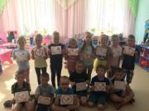

«Неделя безопастности»
К сожалению, лето – это не только солнечные дни, и большая вероятность возникновения пожаров.
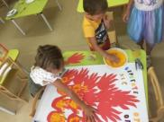
Что же можно рассказать детям о пожарной безопасности?

- Напомните основное правило – спички детям не игрушка.
- Без присутствия взрослых нельзя включать электроприборы и зажигать свечи.
- Если в доме есть газовая плита – маленькому ребёнку категорически запрещается использовать её.
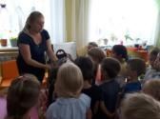
- В нашей стране определённое время действует противопожарный режим, который запрещает разжигать костры в лесу, сжигать мусор на дачных участках.
Что делать если в квартире произошло возгорание?

- Набрать 01, 112, или звать на помощь соседей, прохожих.
- Смертельно опасно искать укрытие в горящей квартире.
- Спускаться вниз нужно только по лестнице. Ни в коем случае не на лифте.
- Мы надеемся, последние три рекомендации никогда не пригодятся вам и детям.
«Неделя экспериментирования»

Одним из самых интересных и занимательных дел в детском саду всегда было экспериментирование. На этой недели дети узнали много нового и интересного. Ребята с воспитателями провели много новых экспериментов, с песком, глиной, воздухом, водой. Детям очень понравилось нетрадиционная техника рисования пластилином и песком, искать сокровища в песке. Воспитатели групп провели познавательные беседы с воспитанниками о значении воды в жизни человека и природы. Было проведено много подвижных игр.

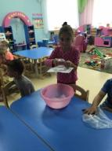
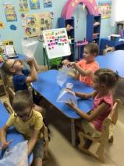
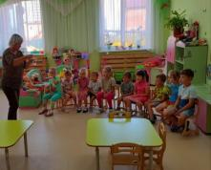
С уверенностью можно сказать, что неделя экспериментирования прошла успешно и результативно!
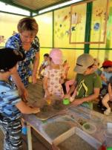

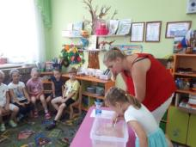

6 разговоров о садике
КОНСУЛЬТАЦИЯ ПЕДАГОГА

КОНСУЛЬТАЦИЯ ПЕДАГОГА

Рекомендации родителям по адаптации детей часто включают совет больше разговаривать с ребёнком о дошкольном учреждении.
Только как это сделать правильно и о чём нужно говорить с малышом, чтобы облегчить будущее привыкание? Объясните максимально простым языком, что такое детский сад, зачем туда ходят детки, почему так важно его посещать.
Простейший образец: «Садик – большой дом для малышей, которые вместе кушают, играют и гуляют, пока их родители работают».
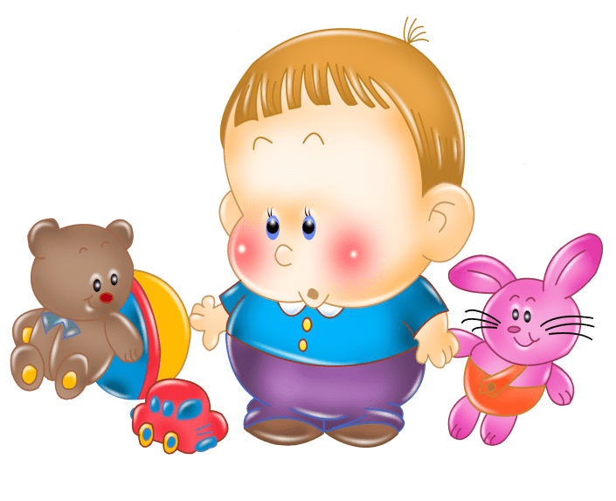
Расскажите ребёнку, что садик – это своего рода работа для ребятишек. То есть мама трудится учителем, врачом, менеджером, папа – военным, программистом и т.д., а малыш будет «работать» дошкольником, потому что стал совсем взрослым. Каждый раз, проходя мимо детского сада, не забывайте напоминать, что через некоторое время ребёнок также сможет сюда ходить и играть с другими детьми. В его присутствии также можно рассказывать своим собеседникам о том, как гордитесь новоиспечённым дошколёнком. Рассказывайте о дневном режиме садика, чтобы снять страхи и неуверенность. Пусть ребёнок не всё запомнит в силу возраста, зато он будет знать, что после завтрака будут игры, затем прогулки и кратковременный сон. Не забудьте рассказать о том, к кому ребёнок сможет обратиться, если вдруг захочет воды или в туалет. Кроме того, ненавязчиво уточните, что не все просьбы будут выполняться мгновенно, поскольку для воспитателей важно уследить сразу за всеми детьми. Поделитесь своей историей посещения дошкольного учреждения. Наверняка у вас сохранились фотографии с утренников, где вы рассказываете стихи, играете в куклы, идёте с родителями из садика и т.д. Родительский пример позволяет малышу скорее привыкнуть к садику.

ДЕТСКАЯ страничка

Повтори рисунок по клеточкам

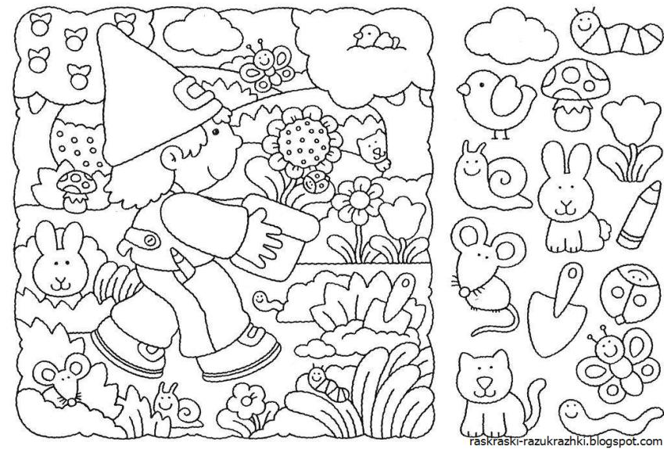
Найди и покажи – найди и раскрась

